**CHƯƠNG 6: QUẢN LÝ TIẾN ĐỘ DỰ ÁN**

Quản lý thời gian dự án (QLTGDA) bao gồm những quy trình cần thiết để quản lý thành công thời gian hoàn thành dự án.

**Mục 6** cung cấp cái nhìn tổng quan về QLTDDA, gồm những phần sau:

- **Lâp kế hoach quán lý lích trình** - là quy trình thành lập các chính sách, thủ tục và tài liệu cho việc lập kế hoạch, phát triển, quản lý, thực thi và kiểm soát lịch trình dự án .

- **Xác đinh hoat đông** - là quy trình thực hiện việc xác định và lập tài liệu cho các hoạt động cụ thể nhằm tạo ra sản phẩm bàn giao (deliverables).

- **Sắp xếp các hoat đông** - là quy trình thực hiện việc xác định và lập tài liệu mối quan hệ giữa các hoạt động cụ thể..

- **Ước lương nguồn lưc cho hoat đông** - là quy trình ước lượng loại và sô' lượng vật

liệu, nhân lực, thiết bị, hay các nguồn cung cấp cần thiết để thực thi hoạt động.

- **Uớc lương thời gian hoàn thành hoat đông** - Ước tính khoảng thời gian cần thiết

để hoàn thành các hoạt động ứng với nguồn lực đã dự tính.

- **Phát triển lịch trình dư án** - là quy trình của việc phân tích thứ tự, thời gian, nguồn lực và ràng buộc của các hoạt động để tạo ra lịch trình dự án.

- **Kiểm soát lịch trình dư án** - là quy trình giám sát tình trạng các hoạt động của dự

án để cập nhật tiến độ và quản lý các thay đổi liên quan đến đường cơ sở lịch trình dự án để đạt được kế hoạch.

- Những quy trình này tương tác với nhau và liên quan với những phần khác như trong

miêu tả tại mục 3 và phụ lục A1.

Việc phân biệt cách trình bày tiến độ của một dự án từ các cơ sở dữ liệu của lịch trình (Mục 6.6.3.3) và các công thức tính toán tạo ra tiến độ dự án (Mục 6.6.3.2) được thực hiện bằng các công cụ lập kế hoạch phổ biến với dữ liệu là mẫu lịch trình (schedule model). Một mẫu lịch trình (schedule model) mô tả kế hoạch thực hiện các công việc bao gồm cả thời hạn, các yếu tố phụ thuộc, và các thông tin kế hoạch khác, được sư dụng để lập tiến độ cùng với các công cụ lập tiến độ khác (other scheduling artifacts). Để biết thông tin cụ thể về mẫu lịch trình, tham khảo Tiêu chuẩn thực hiện tiến độ. [8]

Với một số dự án, đặc biệt là dự án nhỏ, việc xác định, sắp xếp các hoạt động, ước lượng về nguồn lực, thời gian, và phát triển mô hình tiến độ có liên hệ rất chặt chẽ với nhau

và được xem là một quá trình thống nhất, có thể được thực hiện bởi một người trong một khoảng thời gian tương đối ngắn. Những quy trình này được trình bày ở đây như những thành phần riêng biệt vì đòi hỏi cho những công cụ và kỹ thuật của mỗi quy trình là khác nhau.

Các quy trình quản lý thời gian dự án, các công cụ và kỹ thuật liên kết với chúng được trình bày trong kế hoạch quản lý tiến độ. Kế hoạch quản lý tiến độ phụ trợ, và tích hợp với kế hoạch quản lý dự án thông qua quá trình Xây dựng kế hoạch quản lý dự án (**mục 4.2**). Kế hoạch quản lý tiến độ xác định phương pháp và công cụ để lập kế hoạch (**Hình 6-2**), thiết lập hình thức và định dạng các tiêu chí để phát triển và kiểm soát tiến độ dự án. Việc lựa chọn phương pháp lập kế hoạch dựa trên việc xác định khuôn khổ (framework) và các thuật toán được sử dụng trong các công cụ lập kế hoạch để tạo ra các mô hình tiến độ. Một số phương pháp lập kế hoạch nổi tiếng như là phương pháp tiến độ găng (CPM) và phương pháp chuỗi quan trọng (CCM).

Kế hoạch dự án được phát triển bằng cách kết hợp kết quả đầu ra từ các quá trình xác định hoạt động, sắp xếp hoạt động, ước lượng nguồn lực hoạt động, thời gian hoàn thành hoạt động với các công cụ lập kế hoạch nhằm tạo ra các mô hình tiến độ. Tiến độ cuối cùng được phê duyệt sẽ là cơ sở để sử dụng trong quá trình Kiểm soát lịch trình dự án (**Phần 6.7**). Khi các hoạt động của dự án được tiến hành, phần lớn hững sự cố gắng trong Phạm vi kiến thức quản lý thời gian dự án (the majority of effort in the Project Time Management Knowledge Area) sẽ xuất hiện trong quá trình Kiểm soát lịch trình dự án để đảm bảo hoàn thành các công việc của dự án đúng hạn. Hình

6-2 cung cấp một cái nhìn tổng quan cho thấy làm thế nào để các phương pháp lập kế hoạch, công cụ lập kế hoạch và kết quả đầu ra từ các quá trình quản lý thời gian dự án tương tác với nhau để tạo ra một lịch trình dự án.

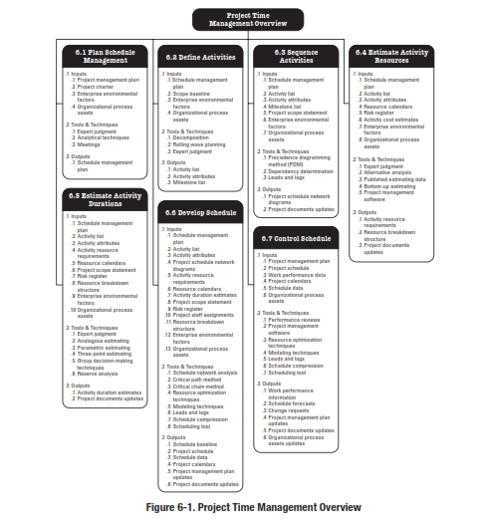

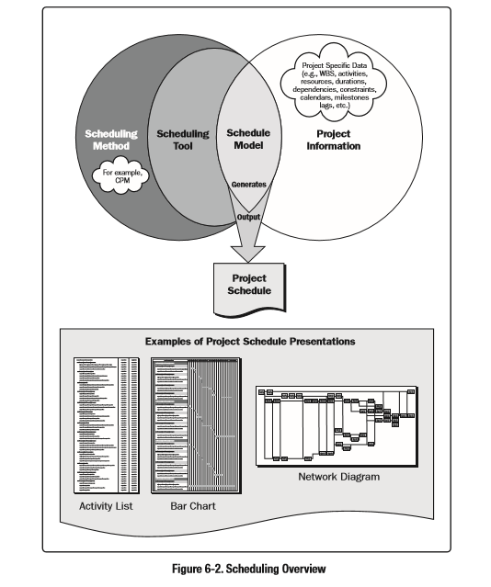

**6.1.Lập kế hoạch quản lý lịch trình**

Kế hoạch quản lý lịch trình là quy trình xây dựng các chính sách, thủ tục và tài liệu hướng dẫn việc lập kế hoạch, phát triển, quản lý, điều hành và kiểm soát tiến độ dự án. Lợi ích quan trọng của quá trình này là nó cung cấp hướng dẫn và định hướng về cách quản lý tiến độ trong suốt dự án. Các yếu tố đầu vào, các công cụ, kỹ thuật, và kết quả của quy trình này được mô tả trong hình 6-3. Hình 6-4 mô tả sơ đ'ô luồng dữ liệu của quy trình.

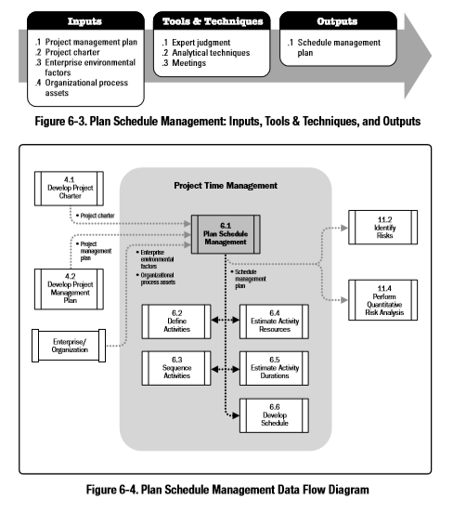

Kế hoạch quản lý lịch trình là một phần của kế hoạch quản lý dự án. Kế hoạch quản lý lịch trình có thể chính quy hoặc không chính quy, có nhiều chi tiết hay đóng khung một cách chung chung (broadly framed), dựa trên nhu cầu của dự án, và bao gồm các ngưỡng kiểm soát thích hợp. Kế hoạch quản lý lịch trình xác định cách báo cáo và đánh giá lịch trình dự phòng (schedule contingencies). Kế hoạch quản lý lịch trình phải được cập nhật để phản ánh một sự thay đổi cách quản lý lịch trình. Kế hoạch quản lý lịch trình là một dữ liệu đầu vào quan trọng vào quy trình Xây dựng kế hoạch quản lý dự án, như tham khảo tại mục 6.1.3.1.

**6.1.1. Lập kế hoạch quản lý lịch trình: dữ liệu đâu vào.**

**6.1.1.1. Kế hoạch quản lý dự án**

Như mô tả trong mục 4.2.3.I. Kế hoạch quản lý dự án bao gồm những thông tin được sử dụng để xây dựng kế hoạch quản lý lịch trình, nhưng không giới hạn bởi (but are not limited to):

**PHẠM VI CƠ BẢN**. Phạm vi cơ bản bao gồm các hướng dẫn về phạm vi dự án và chi tiết cơ cấu phân chia công việc (WBS) được sử dụng để xác định các hoạt động, ước tính thời gian, và quản lý tiến độ; và

**CÁC THÔNG TIN KHÁC.** Các quyết định lập kế hoạch liên quan đến chi phí, rủi ro và thông tin liên lạc từ các kế hoạch quản lý dự án được sử dụng để phát triển kế hoạch.

**6.1.1.2. Điều lệ dự án**

Như mô tả trong mục 4.1.3.1. Điều lệ dự án xác định tóm lược các mốc quan trọng trong lịch trình và phê duyệt dự án sẽ ảnh hưởng đến việc quản lý tiến độ dự án.

**6.1.1.3. Yếu tố môi trường doanh nghiệp**

Như mô tả trong phần 2.1.5. Các yếu tố môi trường doanh nghiệp có ảnh hưởng đến quy trình xây dựng kế hoạch quản lý lịch trình, nhưng không giới hạn ở (but are not limited to):

Văn hoá và cấu trúc tổ chức đều có thể ảnh hưởng đến việc quản lý tiến độ; Nguồn lực sẵn có và các kỹ năng có thể ảnh hưởng việc hoạch định tiến độ;

Phần mềm quản lý dự án cung cấp các công cụ và nhiều phương án lựa chọn cho việc quản lý lịch trình;

Công bố thông tin thương mại, chẳng hạn như thông tin năng suất tài nguyên,

thường có sẵn từ cơ sở dữ liệu thương mại theo dõi; Hệ thống ủy quyền công tác tổ chức.

**6.1.1.4. Tài sàn quy trình của tổ chức (organizational process assets)**

Như mô tả trong phần 2.1.4. Tài sản quá trình của tổ chức ảnh hưởng đến quy trình quản lý lịch trình bao gồm, nhưng không giới hạn bởi (but are not limited to):

Giám sát và báo cáo các công cụ được sử dụng; Lịch sử thông tin;

Công cụ kiểm soát lịch trình;

Kiểu kiểm soát lịch trình hiện hữu chính quy và không chính quy liên quan đến chính sách, thủ tục và hướng dẫn;

Biểu mẫu;

Hướng dẫn kết thúc dự án;

Sự thay đổi thủ tục kiểm soát; và

Quy trình kiểm soát rủi ro bao gồm danh mục rủi ro, xác định khả năng tác động, xác suất và dạng ma trận tác động.

**6.1.2. Lập kế hoạch quản lý lịch trình: các công cụ và kỹ thuật.**

**6.1.2.1. Đánh giá của chuyên gia**

Đánh giá của chuyên gia, hướng dẫn bởi những thông tin lịch sử, cung cấp cái nhìn sâu sắc có giá trị về hoàn cảnh và thông tin từ các dự án tương tự trước. Đánh giá của chuyên gia cũng có thể đề nghị xem có nên kết hợp các phương pháp và làm thế nào để dung hòa sự khác biệt giữa chúng.

**6.1.2.2. Kỹ thuật phân tích**

Quá trình xây dựng Kế hoạch quản lý lịch trình có thể liên quan đến việc lựa chọn phương án chiến lược để đánh giá và lịch trình dự án như: phương pháp lập kế

hoạch, công cụ và kỹ thuật lập kế hoạch, phương pháp ước lượng, định dạng, và phần mềm quản lý dự án. Kế hoạch quản lý lịch trình có thể giúp cho việc theo dõi chi tiết được nhanh chóng hoặc làm thất bại tiến độ dự án như việc thực hiện công việc song song. Những quyết định này, giống như các quyết định khác ảnh hưởng đến tiến độ dự án, có thể làm tăng rủi ro cho dự án.

**6.1.2.3. Hội họp**

Nhóm dự án có thể tổ chức các cuộc họp lập kế hoạch để xây dựng kế hoạch quản lý lịch trình. Những người tham gia các cuộc họp này có thể bao gồm quản lý dự án, chủ đầu tư, các thành viên nhóm dự án được lựa chọn, các bên liên quan được lựa chọn, bất cứ ai có trách nhiệm lập kế hoạch lịch trình hoặc thực hiện, và những người khác khi cần thiết.

**6.1.3. Lập kế hoạch quản lý lịch trình: kết quả.**

**6.1.3.1. Kế hoạch quản lý lịch trình**

Thành phần của kế hoạch quản lý dự án thiết lập các tiêu chuẩn và các hoạt động phát triển, giám sát và kiểm soát lịch trình. Một kế hoạch quản lý lịch trình có thể chính quy hoặc không chính quy, có nhiều chi tiết hay đóng khung một cách chung (broadly framed), dựa trên nhu cầu của dự án, và bao gồm các ngưỡng kiểm soát thích hợp.

Ví dụ, kế hoạch quản lý lịch trình có thể thiết lập như sau:

**PHÁT TRIỂN MÔ HÌNH TIẾN ĐỘ DỰ ÁN**. Phương pháp và các công cụ lập kế hoạch

được quy định sử dụng trong việc phát triển các mô hình tiến độ dự án.

**MỨC ĐỘ CHÍNH XÁC**. Phạm vi chấp nhận được sử dụng trong việc xác định ước tính thời gian hoạt động thực tế được quy định và có thể bao gồm một số chi phí dự phòng.

**ĐƠN VỊ ĐO LƯỜNG**. Mỗi đơn vị được sử dụng trong các phép đo (như giờ, ngày, hoặc vài tuần cho đơn vị thời gian, hoặc mét, lít, tấn, km, hoặc cubic yards cho đơn vị số lượng) được xác định cho mỗi tài nguyên.

**QUY TRÌNH TỔ CHỨC LIÊN KẾT**. WBS (Phần 5.4) cung cấp khuôn khổ cho kế hoạch quản lý tiến độ, cho phép cho phù hợp với dự toán và kết quả.

**BẢO TRÌ MÔ HÌNH TIẾN ĐỘ DỰ ÁN**. Quá trình này được sử dụng để cập nhật trạng thái dự án và ghi lại tiến độ thực hiện dự án theo mô hình kế hoạch trong quá trình thực hiện dự án.

**NGƯỠNG KIỂM SOÁT**. Biến ngưỡng thực hiện Kế hoạch giám sát được quy định nhằm để chỉ một thỏa thuận về số lượng biến thể được cho phép trước khi một số hành động cần phải được thực hiện. Ngưỡng thường được tính theo tỷ lệ phần trăm độ lệch từ các thông số thiết lập trong kế hoạch ban đầu.

**QUY ĐỊNH VE ĐO LƯỜNG HIỆU SUẤT**. Quy định quản lý giá trị thu được (EVM) hoặc các quy tắc vật lý khác về đo lường hiệu suất được thiết lập. Ví dụ, kế hoạch quản lý lịch trình có thể chỉ định:

Quy tắc cho việc thiết lập phần trăm hoàn thành,

Kiểm soát những tài khoản (accounts) mà việc quản lý tiến trình và lịch trìn sẽ được

đánh giá,

Kỹ thuật đo lường giá trị thu được (ví dụ như đường cơ sở, công thức cố định, phần trăm hoàn thành, v.v...) được sử dụng (để biết thông tin cụ thể hơn, tham khảo tiêu chuẩn thực hành cho Earned Value Management) [**9**],

Phương pháp đo lường tiến độ thực hiện như: tiến độ phương sai (SV) và chỉ số hiệu suất lịch trình (SPI) được sử dụng để đánh giá tầm quan trọng của sự thay đổi so với lịch trình cơ bản ban đầu.

**BIỂU MẪU BÁO CÁO**. Xác định các định dạng và tần suất cho các báo cáo tiến độ khác nhau.

**MÔ TẢ QUY TRÌNH**. Ghi nhận sự mô tả của mỗi quy trình quản lý tiến độ.

**6.2.Xác định hoạt động**

Xác định hoạt động là quy trình thực hiện việc xác định và lập tài liệu cho các hoạt động cụ thể nhằm tạo ra sản phẩm bàn giao. Các lợi ích quan trọng của quá trình này là chia nhỏ các gói công việc thành các hoạt động để làm cơ sở đánh giá, lập kế hoạch, thực hiện, giám sát và kiểm soát công việc dự án. Các yếu tố đầu vào, các công cụ và kỹ thuật, và đầu ra của quá trình này được mô tả trong hình 6-5. Hình

6-6 mô tả sơ đ'ô luồng dữ liệu của quá trình

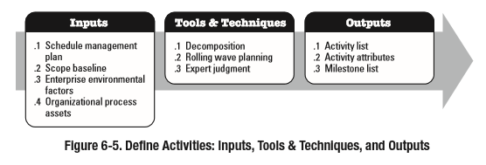

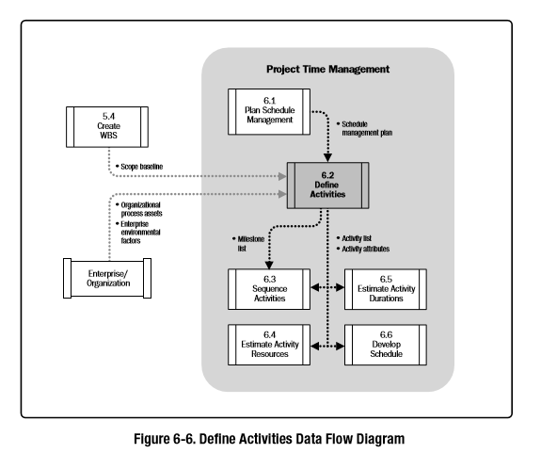

Ngụ ý (implicit in) trong quá trình này là xác định và lập kế hoạch các hoạt động tiến độ sao cho các mục tiêu dự án sẽ được được đáp ứng. Quá trình tạo WBS xác định các kết quả chuyển giao (delivarables) ở mức thấp nhất trong gói công việc

WBS. Gói công việc thường phân tách thành các thành phần nhỏ hơn gọi là các hoạt động (activities), đại diện cho những nỗ lực làm việc cần thiết để hoàn thành các gói công việc.

**6.2.1. Xác định hoạt động: Đâu vào**

**6.2.1.1. Kế hoạch quản lý lịch trình**

Như mô tả trong mục 6.1.3.1. Một đầu vào chính của kế hoạch quản lý lịch trình là mức

quy định các chi tiết cần thiết để quản lý công việc.

**6.2.1.2. Đường phạm vi cơ sở**

Như mô tả trong mục 5.4.3.1. Dự án WBS, các kết quả chuyển giao (delivarables), khó khăn, và các giả thiết diễn giải trong phạm vi cơ sở được xem xét một cách rõ ràng trong quá trình Xác định các hoạt động.

**6.2.1.3. Yêu tố môi trường doanh nghiệp**

Như mô tả trong phần 2.1.5. Yếu tố môi trường doanh nghiệp có ảnh hưởng đến quá

trình Xác định hoạt động, nhưng không giới hạn bởi:

Văn hoá & cơ cấu tổ chức

Công bố thông tin thương mại từ cơ sở dữ liệu thương mại Hệ thống quản lý thông tin dự án (PMIS).

**6.2.1.4. Tài sàn quy trình của tổ chức (organizational process assets)**

Như mô tả trong phần 2.1.4. Tài sản quá trình tổ chức có thể ảnh hưởng đến quá trình

Xác định hoạt động, nhưng không giới hạn bởi:

Kiến thức cơ bản các bài học kinh nghiệm bao gồm lịch sử thông tin về danh mục cá hoạt động được sử dụng bởi các dự án tương tự trước đó;

Quy trình chuẩn hóa;

Mau chứa danh sách hoặc một phần của danh sách các hoạt động tiêu chuẩn từ

một dự án trước,

Các chính sách hoạt động chính thức và không chính thức hiện hữu liên quan đến việc lập kế hoạch, thủ tục, hướng dẫn, chẳng hạn như phương pháp lập kế hoạch, được xem xét trong việc phát triển các định nghĩa hoạt động.

**6.2.2. Xác định hoạt động: Công cụ & kỹ thuật**

**6.2.2.1. Sự phân tách**

Phân tách là một kỹ thuật được sử dụng để phân chia và phân cấp phạm vi dự án và các kết quả chuyển giao (delivarables) vào các bộ phận quản lý nhỏ hơn. Hoạt động này đại diện cho các nỗ lực cần thiết để hoàn thành một gói công việc. Quá trình xác định hoạt động xác định các kết quả cuối cùng là hoạt động chứ không phải là các kết quả chuyển giao (delivarables), như đã thực hiện trong quá trình tạo WBS (Phần 5.4).

Danh sách hoạt động, WBS, và từ điển WBS (WBS dictionary) có thể được phát triển tuần tự hoặc đồng thời, với WBS và WBS từ điển (WBS dictionary) làm cơ sở cho sự phát triển của danh sách hoạt động cuối cùng. Mỗi gói công việc trong WBS được phân tách thành các hoạt động cần thiết để tạo ra các gói công việc giao phẩm (the work package deliverables). Nhiều thành viên trong dự án tham gia quá trình phân tách sẽ làm cho kết quả tốt và chính xác hơn.

**6.2.2.2. Hoạch định kiểu sóng cuốn**

Hoạch định kiểu sóng cuốn là một kỹ thuật lập kế hoạch lặp đi lặp lại, trong đó công việc sắp tới được lên kế hoạch chi tiết, trong khi công việc tiếp theo được quy hoạch ở mức cao hơn. Nó là một hình thức Xây dựng dần chi tiết. Vì vậy, công việc có thể tồn tại ở các cấp độ khác nhau của các chi tiết tùy thuộc vào nơi nó đang ở trong vòng đời dự án. Trong quá trình hoạch định chiến lược ban đầu, khi thông tin ít được phân định, gói công việc có thể bị phân tách đến từng chi tiết có thể. Khi có thêm thông tin về các sự kiện sắp tới trong ngắn hạn, gói công việc có thể được chia thành các hoạt động.

**6.2.2.3. Đánh giá của chuyên gia**

Thành viên dự án hoặc các chuyên gia, những người có kinh nghiệm và tay nghề cao trong việc xây dựng các báo cáo chi tiết phạm vi dự án, WBS, và lịch trình dự án, có thể cung cấp chuyên môn trong việc xác định các hoạt động.

**6.2.3. Xác định hoạt động: Đâu ra**

**6.2.3.1. Danh sách hoạt động**

Danh sách hoạt động là một danh sách toàn diện bao gồm tất cả các hoạt động theo lịch trình yêu cầu của dự án. Danh sách hoạt động cũng bao gồm nhận dạng hoạt động và mô tả phạm vi của công việc cho từng hoạt động đầy đủ chi tiết để đảm bảo rằng các thành viên nhóm dự án làm việc hiểu những gì là cần thiết để hoàn

thành. Mỗi hoạt động nên có một tiêu đề duy nhất mô tả vị trí của nó trong lịch trình, ngay cả khi tiêu đề hoạt động được hiển thị bên ngoài khuôn khổ tiến độ dự án.

**6.2.3.2. Activity Atributes (Các thuộc tính của hoạt động)**

Khác biệt với các mốc quan trọng, Các hoạt động có thời hạn mà trong khoảng thời gian đó công tác của các hoạt động được thể hiện, và có thể có các nguồn lực và các chi phí liên quan đến công việc đó. Các thuộc tính của hoạt động mở rộng mô tả của hoạt động bằng cách xác định nhiều thành phần liên quan đến từng hoạt động. Các thành phần cho mỗi hoạt động phát triển theo thời gian. Trong giai đoạn đầu của dự án, chúng bao gồm các hoạt động nhận dạng (ID), WBS ID, và nhãn hoạt động hoặc tên, và khi hoàn thành, có thể bao gồm mã hoạt động, mô tả hoạt động, các hoạt động trước, các hoạt động kế, mối quan hệ hợp lý, công tác đi đầu và trễ (Mục

6.3.2.3), các yêu cầu tài nguyên, ngày áp đặt, các ràng buộc, và cả các giả định. Thuộc tính hoạt động có thể được sử dụng để xác định người chịu trách nhiệm để thực hiện công việc, khu vực địa lý, hoặc nơi công việc đã được thực hiện, các lịch hoạt động dự án được gán cho, và các loại hoạt động như mức độ nỗ lực (thường gọi tắt là LOE), nỗ lực riêng rẻ, và nỗ lực từng phần. Thuộc tính hoạt động được sử dụng để phát triển kế hoạch và lựa chọn, đặt hàng, và sắp xếp các hoạt động tiến độ kế hoạch theo những cách khác nhau trong báo cáo. Số lượng các thuộc tính khác nhau tùy theo lĩnh vực ứng dụng

**6.2.3.3. Milestone List ( Các mốc quan trọng)**

Một cột mốc quan trọng là một điểm hoặc sự kiện quan trọng trong một dự án. Một danh sách các sự kiện quan trọng là một danh sách xác định tất cả các mốc dự án và chỉ ra đâu là các cột mốc quan trọng là bắt buộc, như những yêu cầu của hợp đồng, hoặc tùy chọn, chẳng hạn như những dựa trên thông tin lịch sử. Các mốc quan trọng tương tự như các hoạt động thường xuyên của kế hoạch, với cùng một cấu trúc và thuộc tính, nhưng nó không có khoảng thời gian cho phép

**6.3.Sequence Activities ( Trình tự các hoạt động)**

Trình tự các hoạt động là một quá trình xác định và lập h'ô sơ các mối quan hệ giữa các hoạt động của dự án. các lợi ích quan trọng của quá trình này là nó xác định trình tự hợp lý công việc để có được hiệu quả lớn nhất cho tất cả các ràng buộc của dự án. Các yếu tố đầu vào, các công cụ và kỹ thuật, và đầu ra của quá trình này được mô tả trong hình 6-7.

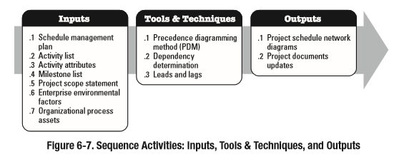

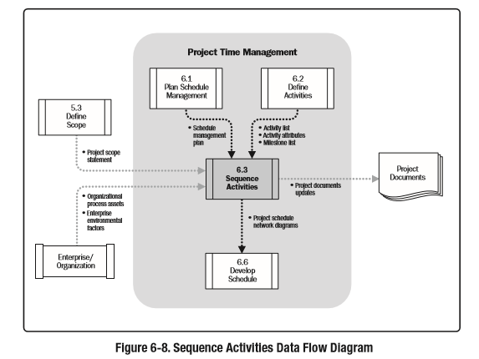

Mỗi hoạt động và cột mốc quan trọng, ngoại trừ mốc đầu tiên và cuối cùng sẽ được kết nối với ít nhất một công tác đứng trước với một mối quan hệ hợp lý kết thúc - bắt đầu hoặc bắt đầu - bắt đầu và ít nhất với một công tác liền kề trong mối quan hệ hợp lý kết thúc- bắt đầu hay kết thúc- kết thúc. Mối quan hệ hợp lý nên được thiết kế để tạo ra một kế hoạch dứ án khả thi. nó có thể là cần thiết để sử dụng thời gian dự trữ hoặc chậm trễ giữa các hoạt động để hỗ trợ một kế hoạch dự án khả thi và có thể đạt được. Trình tự có thể được thực hiện bằng cách sử dụng phần mềm quản lý dự án hoặc bằng cách sử dụng các kỹ thuật thủ công hoặc tự động.

**6.3.1. Sequence Activities: Inputs (Trình tự các hoạt động: Các dữ liêu đầu vào)**

**6.3.1.1. Schedule Management Plan: Kế hoạch QLDA**

Được mô tả trong mục 6.1.3.1. Kế hoạch QLDA xác định phương pháp lập kế hoạch và công cụ được sử dụng cho dự án mà trong đó các hoạt động trình tự được hướng dẫn và giải mã

**6.3.1.2. Activity List ( Danh sách các hoạt động)**

Mô tả trong mục 6.2.3.I. Danh sách hoạt động chứa tất cả các kế hoạch hoạt động của dự án, trong đó đang được giải mã vả thực hiện theo trình tự. Các yếu tố phụ thuộc và các ràng buộc khác cho những hoạt động này có thể ảnh hưởng đến trình tự các hoạt động

**6.3.1.3. Activity Atributes ( Các thuộc tính của hoạt động)**

Mô tả trong mục 6.2.3.2. Các thuộc tính hoạt động mô tả một trình tự cần thiết của các sự kiện hay định nghĩa các mối liên hệ đứng trước hoặc kế cận tiếp theo.

**6.3.1.4. Milestone list ( Danh sách các mốc quan trọng)**

Mô tả trong mục 6.2.3.3. Danh sách Các mốc quan trọng thể hiện ngày tháng rõ ràng cho các mốc đặc biệt mà trong đó các mốc này có thể ảnh hưởng đến trình tự các hoạt động.

**6.3.1.5. Project scope statement ( Minh định phạm vi dự án )**

Mô tả trong mục 5.3.3.1. Phạm vi dự án tuyên bố có chứa các mô tả phạm vi sản phẩm, trong đó bao gồm đặc điểm sản phẩm có thể ảnh hưởng đến hoạt động trình tự, chẳng hạn như cách bố trí vật lý của một nhà máy được xây dựng hoặc giao diện hệ thống phụ trên một dự án phần mềm. Các thông tin khác nằm trong phạm vi dự án bao gồm cả tuyên bố dự án phân phôi, khó khăn của dự án, và các giả định dự án cũng có thể ảnh hưởng đến hoạt động trình tự. Trong khi những ảnh hưởng thường rõ ràng trong danh sách hoạt động, mô tả phạm vi sản phẩm thường được xem xét để đảm bảo độ chính xác.

**6.3.1.6. Enterprise Environmental Factors (Các yêu tố môi trường doanh nghiệp)**

Mô tả trong mục 2.1. Yếu tố môi trường doanh nghiệp có ảnh hưởng đến quá trình hoạt

động các trình tự bao gồm nhưng không giới hạn:

**3** Chính phủ, ngành công nghiệp tiêu chuẩn

**4** Hệ thống thông tin QLDA (PMIS)

**5** Công cụ lập kế hoạch, và

**6** Hệ thống giấy phép làm việc công ty.

**6.3.1.7. Organizational Process Assets (Các tài sản quá trình tổ chức)**

Mô tả trong phần 2.1.4. Tài sản quá trình tổ chức có thể ảnh hưởng đến quá trình hoạt động trình tự bao gồm, nhưng không giới hạn: h'ô sơ dự án từ cơ sở tri thức của công ty được sử dụng cho phương pháp lập kế hoạch, hiện hữu các chính sách chính thức và không chính thức hoạt động lập kế hoạch liên quan đến thủ tục, hướng dẫn, chẳng hạn như lịch trình phương pháp được xem là trong việc phát triển mối quan hệ hợp lý, và các mẫu có thể được sử dụng để đẩy nhanh chuẩn bị mạng lưới hoạt động của dự án. Hoạt động liên quan thuộc tính thông tin trong mẫu cũng có thể chứa thông tin bổ sung hữu ích trong việc mô tả các hoạt động trình tự.

**6.3.2. Sequence Activities: tools and techniques (Trình tự các hoạt động: Các công cụ và kỹ thuật)**

**6.3.2.1. Precedence diagramming Method (PP biểu đ'ô thứ tự ưu tiên)**

Phương pháp thứ tự ưu tiên sơ đ'ô (PDM) là một kỹ thuật được sử dụng để xây dựng một mô hình tiến độ, trong đó hoạt động được đại diện bởi các nút và đ'ô họa được liên kết bởi một hoặc nhiều hơn các mối quan hệ hợp lý để hiển thị trình tự, trong đó các hoạt động sẽ được thực hiện. Hoạt động-on-nút (AON) là một trong những phương pháp đại diện cho một sơ đ'ô ưu tiên. Đây là phương pháp được sử dụng bởi hầu hết các gói phần mềm quản lý dự án.

PDM bao gồm bốn loại phụ thuộc hay các mối quan hệ hợp lý. Một hoạt động tiền thân là một hoạt động một cách hợp lý đến trước khi một hoạt động phụ thuộc vào một lịch trình. Một hoạt động kế là một hoạt động phụ thuộc vào đó một cách hợp lý đưa ra sau khi một hoạt động trong một lịch trình. Những mối quan hệ được định nghĩa dưới đây và được minh họa trong hình 6-9:

**7 FINISH-TO-START (FS):** Một quan hệ hợp lý logic mà trong đó hoạt động kế cận không thể bắt đầu khi hoạt động trước đó chưa được kết thúc. VD: Lễ trao thưởng ( Công tác tiếp theo) không thể bắt đầu mãi tới khi cuộc đua ( Công tác trước ) chưa hoàn tất

**8 FINISH-TO-FINISH (FF):** Một quan hệ hợp lý logic mà trong đó hoạt động kế cận không thể thể kết thúc khi hoạt động trước đó chưa được kết thúc. VD: Viết một tài liệu (Công tác trước) được yêu cầu hoàn tất trước khi ấn bản tài liệu (công tác kế cận) có thể hoàn thành.

**9 START-TO-START (SS):** Một quan hệ hợp lý logic mà trong đó hoạt động kế cận không thể bắt đầu khi hoạt động trước đó chưa bắt đầu. VD: Cao độ bê tông (Công tác kế cận) không thể bắt đầu mãi tới khi công tác đổ móng ( công tác trước) bắt đầu

**10 START-TO-FINISH (SF):** Một quan hệ hợp lý logic mà trong đó hoạt động kế cận không thể kết thúc khi hoạt động trước đó chưa bắt đầu. VD: Ca bảo vệ đầu tiên (Công tác kế cận) không thể kết thúc mãi tới khi ca bảo vệ thứ 2 (công tác trước) bắt đầu.

Trong biểu đ'ô thứ tự ưu tiên (PDM), quan hệ kết thúc -bắt đầu F-S là loại thường được sử dụng hầu hết các mối quan hệ ưu tiên. Mối quan hệ bắt đầu- kết thúc S-T là rất hiếm khi được sử dụng nhưng được bao gồm để trình bày một danh sách đầy đủ các loại.